Тема: Виды продуктов питания и их приготовления
Цель: расширение словарного запаса, закрепление материала
Для начала изучим, как называются общие группы продуктов питания:
Vegetables – овощи
Fruit – фрукты
Meat – мясо
Poultry – птица
Seafood – морепродукты
Fish – рыба
Pastry – мучные изделия
Herbs – травы
Spices – приправы
Drinks – напитки
Dairy products – молочные продукты
Grain - крупы
Flavours and Tastes – вкусы и ароматы

Приемы пищи на английском языке: breakfast, lunch, dinner, supper
В английском языке употребление названий приемов пищи может различаться в зависимости от страны, региона.
- Breakfast — это всегда завтрак, в любом регионе любой страны.
- Lunch — ланч, обед, то есть дневной прием пищи.
- Dinner — может быть как обедом, так и ужином. Также dinner — это официальные обеды, которые могут проходить и днем, и вечером.
- Supper — как правило, ужин. Очень редко под supper могут понимать обед.

Разница между fruit и fruits
Особенность слова fruit в том, что оно в отличие от русского «фрукт\фрукты» используется в основном как неисчисляемое существительное. У существительного fruit в английском языке два основных значения:
1. Фрукты как род пищи, то есть собирательное название для всех фруктов вообще. В этом случае слово используется в форме единственного числа fruit (хотя на русский переводится как «фрукты») без артикля.
- We have fresh vegetables and canned fruit. — У нас есть свежие овощи и консервированные фрукты.
- Do you eat fruit? — Вы едите фрукты?
- Don’t let Sammy have any fast food. If he’s hungry, give him fruit. — Не давай Сэмми фастфуд. Если проголодается, дай ему фруктов.
2. Различные виды фруктов. Слово используется в форме множественного числа fruits без артикля.
- What fruits are good for breakfast? — Какие фрукты хороши на завтрак?
- Some fruits are toxic to dogs. — Некоторые фрукты токсичны для собак.
Если же нужно сказать об одном фрукте, то есть об одном плоде (например, одно яблоко), то обычно либо называют фрукт «по имени», либо используют выражения: some fruit, a piece of fruit.
- Sammy ate an apple. — Сэмми съел яблоко.
- Sammy ate some fruit. — Сэмми съел фрукт.
- Sammy ate a piece of fruit. — Сэмми съел фрукт (не кусок фрукта).
- He always has a piece of fruit with his breakfast. — У него всегда есть фрукт (один плод) на завтрак.
Примечание: в ботанике слова a fruit — fruits могут использоваться для обозначения плода\плодов растений. Но это в научных текстах.
3. The friuts of something — плоды чего-то (в переносном смысле)
- The fruits of your labor. — Плоды твоего труда.
- The fruits of learning. — Плоды учения.

Разница между fish и fishes
Похожая трудность со словами fish / fishes.
1. Fish в значении «рыба», то есть одна отдельно взятая рыбина, исчисляемо и может использоваться в единственном и множественном числе, но при этом не меняя форму. То есть в единственном — fish, во множественном — fish.
- A fish called Wanda. — Рыбка по имени Ванда.
- How to catch a fish. — Как поймать рыбу.
- How many fish did you catch? — Сколько рыбы ты поймал? (множественное число)
2. Если мы говорим о различных видах рыб, то это fishes (как fruits — различные виды фруктов).
- Ichthyology is the study of fishes. — Ихтиология — это наука о рыбах (о видах рыб).
- There are a lot fishes in the sea. — В море много видов рыб (речь идет не о кол-ве рыб, а о кол-ве видов рыб).
3. Если мы говорим о рыбе обобщенно как о виде продуктов питания, используется форма единственного числа fish. В данном случае это слово используется как неисчисляемое, соответственно без артикля.
- Do you eat fish? — Вы едите рыбу?
- Fish is good for your health. — Рыба полезна для вашего здоровья.

Разница между drink и beverage
Это синонимы. Оба слова значат «напиток» — как безалкогольный, так и алкогольный. Разница в том, что существительное drink употребительно в повседневной речи, а beverage — это несколько более строгий вариант. Например:
  - What drinks do you like? — Какие вы любите напитки?
  - Dear passengers, beverages can be purchased in the dining car. — Уважаемые пассажиры, напитки могут быть приобретены в вагоне-ресторане.
Задание 2: Напишите на английском языке несколько предложений о том, какие виды продуктов вы предпочитаете и какие в какой приём пищи обычно употребляете.
Ways of cooking and recipes – способы приготовления и рецепты
1. to add – добавлять
2. to bake – печь
3. to boil – кипятить, варить
4. to chop – резать на мелкие кусочки
5. to cut into pieces – нарезать на куски
6. to drain – слить (воду)
7. to fry – жарить
8. to grate – тереть, натирать
9. to grill – жарить на гриле
10. to grind – молоть
11. to heat – нагревать, разогревать
12. to mash – пюрировать
13. to mix – смешивать
14. to peel – чистить кожуру
15. to pickle – мариновать
16. to pour – лить, наливать
17. to roast – жарить, печь
18. to roll out – раскатывать
19. to simmer – кипятить на медленном огне
20. to slice – нарезать ломтиками
21. to smoke – коптить
22. to sprinkle – брызгать, посыпать
23. to squeeze – выжимать
24. to steam – варить на пару
25. to stew – тушить
26. to stir – размешивать
27. to stuff – начинять, фаршировать
28. to whisk – сбивать
29. to serve with – подавать

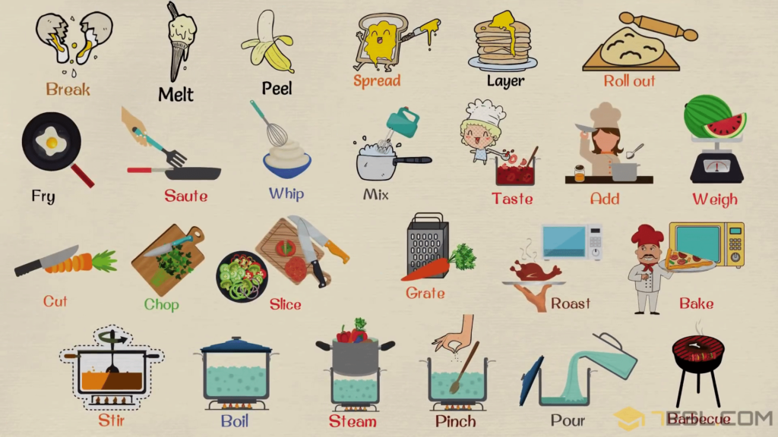

Задание 3: А теперь дополните своё сочинение способами готовки своих любимых категорий продуктов питания; напишите, готовите ли вы сами или кто-то готовит для вас.
Срок сдачи до 02.12.21; выполненные задания присылать на почту mimikrio@mail.ru, указав в теме фамилию и номер группы.

